Phần 1 (1-2 câu): Nêu nguy cơ kỹ thuật khi Presentation Tier gọi thẳng SQL Database.
Việc để Mobile App kết nối và thực thi trực tiếp câu lệnh SQL xuống cơ sở dữ liệu làm lộ thông tin xác thực (database credentials) qua việc decompile ứng dụng, đồng thời bỏ qua toàn bộ khâu kiểm thực nghiệp vụ (business validation) và quyền hạn tại server dẫn đến nguy cơ bị tấn công SQL Injection và thao túng dữ liệu trái phép. Ngoài ra, kiến trúc này gây phụ thuộc chặt (tight coupling) giữa giao diện người dùng và cấu trúc cơ sở dữ liệu vật lý, khiến hệ thống mất khả năng mở rộng và không thể bảo trì khi schema thay đổi
Phần 2: Dựa trên sơ đồ mẫu trên, dùng draw.io sửa thành đúng chuẩn 3 tầng (ShipperApp → DeliveryController/DeliveryService → PackageRepository), kèm 1 nhánh Alternative Flow (VD: khách từ chối nhận).
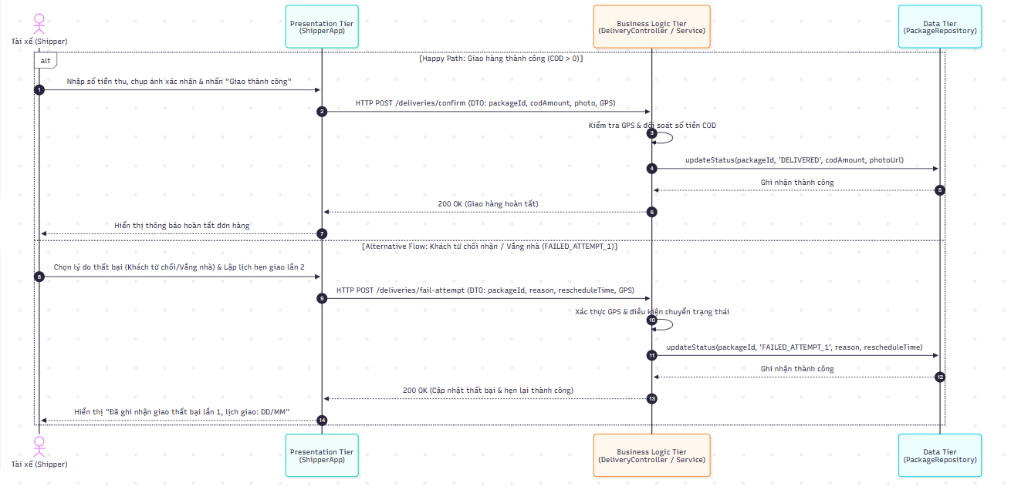

Phần 3: Đặc tả UC-DELIVERY-01 đủ 4 trường cốt lõi: Actor, Pre-condition, Main Flow, Post-condition (Alternative Flow đã thể hiện trên sơ đồ, không viết lại bằng văn bản).
Actor: Tài xế (Shipper).
Pre-condition:
- Shipper đã đăng nhập thành công vào ShipperApp.
- Đơn hàng tồn tại trên hệ thống và đang ở trạng thái IN_TRANSIT (Đang giao) được phân công cho Shipper đó.
- Thiết bị đã bật định vị GPS và có kết nối mạng Internet.
Main Flow:
- Shipper mở chi tiết đơn hàng, chọn trạng thái "Xác nhận đã giao hàng".
- Hệ thống kiểm tra đơn hàng: Nếu đơn có $COD > 0$, yêu cầu Shipper nhập chính xác số tiền đã thu và chụp ảnh chứng từ/kiện hàng xác nhận.
- Shipper hoàn tất nhập liệu và bấm "Gửi xác nhận".
- ShipperApp đóng gói dữ liệu thành DTO (gồm packageId, gpsCoordinates, codAmount, photo) và gửi HTTP POST request đến Business Logic Tier (DeliveryController).
- DeliveryService xác thực tọa độ GPS của Shipper với địa chỉ giao hàng và đối soát tính hợp lệ của số tiền COD thu được.
- DeliveryService gọi PackageRepository để cập nhật trạng thái đơn hàng thành DELIVERED, lưu thông tin đối soát tài chính và bằng chứng giao hàng vào cơ sở dữ liệu.
- Hệ thống trả về mã phản hồi 200 OK thành công cho ShipperApp.
- ShipperApp hiển thị thông báo: "Giao hàng thành công" và cập nhật đơn hàng sang danh mục hoàn tất.
Post-condition:
- Trạng thái kiện hàng được cập nhật thành DELIVERED trong Data Tier.
- Dữ liệu tiền COD (nếu có), ảnh xác nhận và tọa độ giao hàng được ghi nhận đầy đủ để phục vụ thanh quyết toán.

